**Software Engineering**

**Term Project**

**Stockseeker**

**Version 1**

**(The better tool about stocks with better investors)**

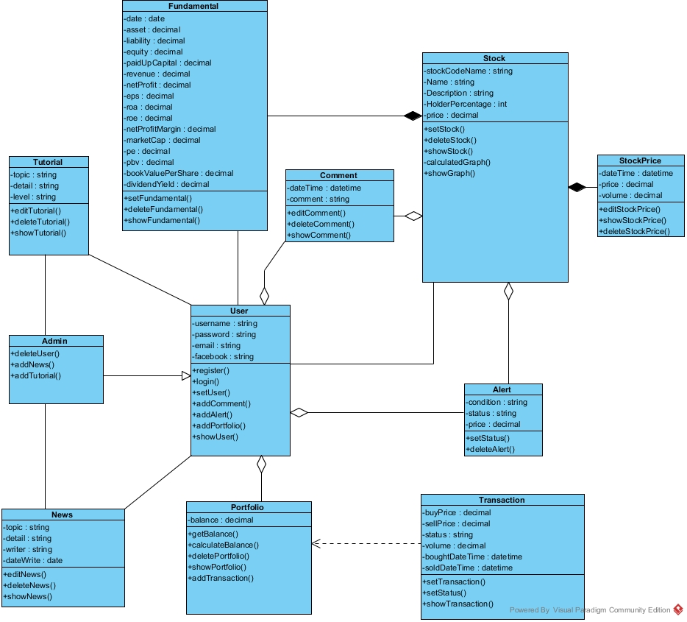**Component level design**

โดยในส่วนนี้เราจะสร้างส่วนของหน้าข่าว ( News ) ขึ้นมา ซึ่งหลักจะสามารถเพิ่มข่าวเข้าไปได้ซึ่งจะแบ่งเป็นประเภทของข่าว เพื่อไปแสดงผลในส่วนของหน้าแรก โดยแต่ละข่าวจะประกอบไปด้วยชื่อข่าว , เนื้อหา , รูป(ถ้ามี) , ผู้เขียน เป็นต้น โดยจะมี Design specification ดังนี้

**Design Specification**

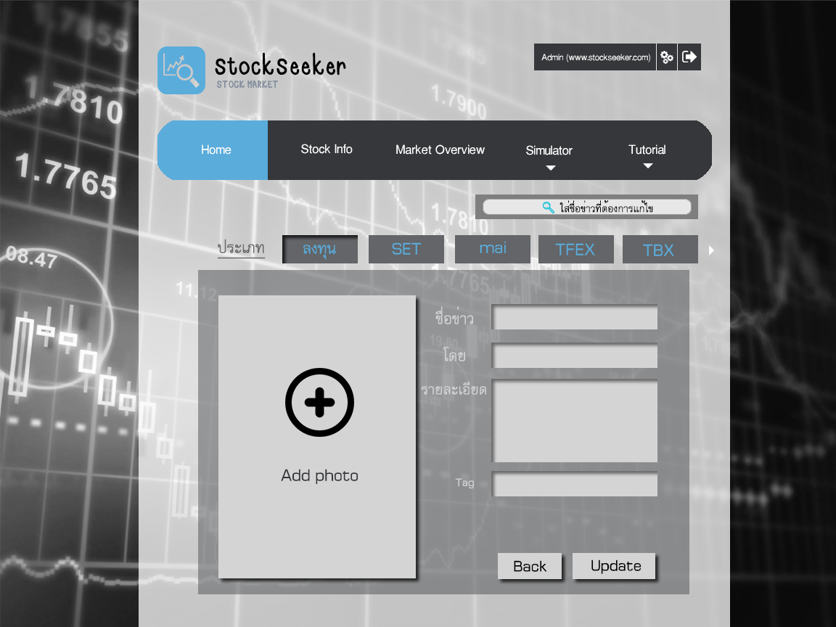หน้าNews

โดยข่าวที่ทำการเพิ่มนั้นจะแสดงอยู่ในส่วนของหน้าแรก (ดึงข่าวที่อัพเดทล่าสุด) ไปแสดง

หน้า Home



โดยที่ design ได้ตั้งเป้าหมายไว้คือนำข่าวที่มีการอัพเดทล่าสุดมานำเสนอในหน้าแรกเพื่อให้ผู้ใช้งานได้อ่านเพื่อเจอข่าวที่ real time

ในการออกแบบระบบ StockSeeker นั้นมีการออกแบบซึ่งแยกเป็น 3 ส่วนหลักๆ

1. Front End Graphical User Interface

จากการออกแบบ GUI เราจะใช้ HTML , CSS , JavaScript ในการจัดการหน้าเว็บที่ใช้งาน โดยจะนำส่วนของBootstrap มาปรับใช้เพื่อให้ระบบ GUI นั้นสวยงามและน่าใช้งานมากยิ่งขึ้น และในส่วนของ JavaScript เราจะนำJQueryมาประยุกต์ใช้งาน

2. Back End data

สำหรับส่วนนี้ จะใช้ Database ของ MySQL มาประยุกต์ใช้งานเนื่องจากฟรี โดยตารางจะถูกใช้งานกับเว็บผ่านinternal procedure และเมื่อจะใช้งาน อาทิเช่นเพิ่ม,ลด,แก้ไข หรือดูข้อมูล เราจะใช้ภาษา SQL ในการดึงข้อมูลไปใช้งาน

3. Internal Functional Procedure

สำหรับส่วนนี้จะขึ้นอยู่กับงานว่าเป็นอย่างไร อาทิเช่นการเพิ่ม,ลด,แก้ไข,ดูข้อมูลซึ่งจะใช้ภาษา PHP มาใช้งานในการเชื่อมระหว่างฐานข้อมูลและGUI โดยจะไม่มี data structure อธิบายไว้ ซึ่งจะมีตัวแปรแบบlocalเก็บข้อมูลที่เชื่อมนี้ไว้

**Functional requirements checklist**

|  |  |  |  |  |  |  |  |  |  |  |  |  |  |  |  |  |  |
| --- | --- | --- | --- | --- | --- | --- | --- | --- | --- | --- | --- | --- | --- | --- | --- | --- | --- |
|  | Functional Requirement | | | | | | | | | | | | | | | | |
| Component | ความถูกต้องของข้อมูล | มีการ update ข้อมูลตลอดเวลา | แสดงกราฟหุ้นรายตัว | แสดงข้อมูลพื้นฐานของหุ้นรายตัว | แสดงความคิดเห็นของหุ้นรายตัว | สรุปข้อมูลภาพรวมตลาด | แสดงข่าวหุ้น | ระบบซื้อ/ขายหุ้นจำลอง | แสดงอันดับของผู้เล่นหุ้นจำลองจำลอง | แจ้งเตือนหุ้นเมื่อถึงราคาที่กำหนด | แสดงข้อมูลสอนการเล่นหุ้นพื้นฐาน | แสดงคลิป video สอนการเล่นหุ้น | Admin : การจัดการข่าว | Admin : การจัดการข้อมูลบทความ | Admin : จัดการ video | Admin : จัดการระบบจำลองซื้อ/ขาย |
| 1. user |  |  |  |  |  |  |  |  |  |  |  |  |  |  |  |  |
| 2. Admin |  |  |  |  |  |  |  |  |  |  |  |  |  |  |  |  |
| **3. News** |  |  |  |  |  |  |  |  |  |  |  |  |  |  |  |  |
| 4. Tutorial |  |  |  |  |  |  |  |  |  |  |  |  |  |  |  |  |
| 5. Portfolio |  |  |  |  |  |  |  |  |  |  |  |  |  |  |  |  |
| 6. Fundamental |  |  |  |  |  |  |  |  |  |  |  |  |  |  |  |  |
| 7. Stock |  |  |  |  |  |  |  |  |  |  |  |  |  |  |  |  |
| 8. Comment |  |  |  |  |  |  |  |  |  |  |  |  |  |  |  |  |
| 9. Transaction |  |  |  |  |  |  |  |  |  |  |  |  |  |  |  |  |
| 10. Alert |  |  |  |  |  |  |  |  |  |  |  |  |  |  |  |  |
| 11. StockPrice |  |  |  |  |  |  |  |  |  |  |  |  |  |  |  |  |
| 12. User Interface |  |  |  |  |  |  |  |  |  |  |  |  |  |  |  |  |

ในส่วนของฟังก์ชันหน้าข่าว จะมีฟีงก์ชันตามรูปด้านบน คือการแสดงข่าวนั้นจะต้องมีความถูกต้องของข้อมูล , มีการอัพเดทของข้อมูลตลอดเวลา และมีการแสดงข่าวมาให้ได้รับทราบ โดยขั้นตอนจะมีดังต่อไปนี้

Scenario สำหรับการดูข่าว

**ดูข่าวหุ้นสำหรับผู้ใช้งานเพื่อติดตามข่าวสารของหุ้น**

**1) เข้าสู่หน้าหลักของ StockSeeker**

**2) ในแถบ Menu ด้านบน เลือก “Home”**

**3) เลือกหมวดหมู่/ประเภทของข่าว**

**4) เลือกหัวข้อข่าวตามที่ต้องการ**

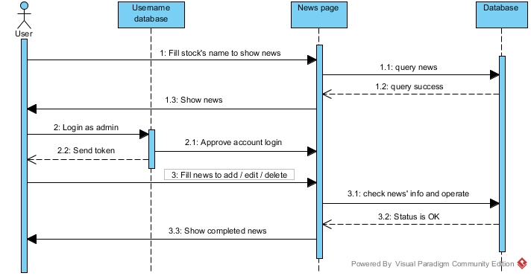และ Dynamic behavior ในdocument design มีดังต่อไปนี้

Source Code with code comment

addnewsdata.php

เป็นไฟล์ที่รับข้อมูลมาจากAddnews.phpเพื่อที่จะนำข้อมูลบันทึกลงฐานข้อมูล

Login.php

ฟอร์มUI ที่รับข้อมูลusername, password ส่งต่อให้หน้าchecklogin.php

checklogin.php

เป็นไฟล์ที่รับข้อมูล username, password มาเช็คกับ database ถ้าผ่าน จะตั้งsessionให้มีสถานะlogged in เพื่อที่จะเข้าไปAddnewsได้

getnews.php

เป็นapiที่จะดึงข่าวเฉพาะที่ต้องการ โดยจะดึงข่าวในแต่ละtypeมาเฉพาะบางตัวล่าสุดเท่านั้น เพื่อเป็นsourceให้ข่าวในหน้าindex.php

index.php

เป็นUIหน้าหลัก ฟังก์ชันหลักคือมีข่าวแสดง ซึ่งข่าวจะดึงข้อมูลมาจาก getnews.php

insertNews.php

เป็นไฟล์ที่ไว้แสดงUIการเพิ่มข่าวสารลงในเว็บไซต์ โดยจะเป็นฟอร์มแล้วส่งdataให้กับหน้าaddnewsdata.php โดยจะaccessไฟล์นี้ได้ก็ต่อเมือLoginแล้วเท่านั้น

logout.php

ทำการลบsessionทั้งหมด เพื่อยกเลิกสถานะloginทำให้ไม่สามารถเพิ่มข่าวได้

folder imgs

เป็นfolderในการเก็บรูปภาพของข่าวทั้งหมด

folder css js images, style.css

เป็นส่วนสนับสนุนในการสร้างUser interfaceทั้งหมด

โดยในส่วนของโค้ดได้แนบมาด้วยพร้อมคำอธิบายภายในโค้ด

**Test case and Result**

|  |  |  |  |  |  |  |  |  |
| --- | --- | --- | --- | --- | --- | --- | --- | --- |
| Test ID | Test Description | Test Data | Step | Pre-Condition | Post-Condition | Expected Result | Actual Result | Status |
| 1 | Admin can login if he enters the correct Username and Password | username: stock password: seeker (login as admin) | 1. Open the homepage 2. Click login 3. Enters 'stock' for username 4. Enter 'seeker' for password 5. Click login | Admin account must exist in database | None | The webpage redirects to AddNews Page | The webpage redirect to AddNews Page | Pass |
| 2 | Admin cannot login if her enters the wrong Username and Password | username: stocks password: seeks | 1. Open the homepage 2. Click login 3. Enters 'stocks' for username 4. Enter 'seeks' for password 5. Click login | Admin account must exist in database | None | The webpage doesn't redirect | The webpage doesn't redirect | Pass |
| 3 | Admin can add news | login as admin ชื่อหัวข้อข่าว :  หัวข้อข่าว001 รายละเอียดย่อ : รายละเอียดย่อ001 รายละเอียดเต็ม : รายละเอียดเต็ม001 หัวข้อข่าว : ข่าวการลงทุน | 1. Click Add news"Logged in as Admin" 2. Enter 'หัวข้อข่าว001' for หัวข้อข่าว 3. Enter 'รายละเอียดย่อ001' for รายละเอียดย่อ 4. Enter 'รายละเอียดเต็ม001' for รายละเอียดเต็ม 5. Choose ข่าวการลงทุน for หัวข้อข่าว 6. Click submit | 1. Admin account must exist in database 2. Admin is in homepage | News added in database | 1. The webpage redirects to Homepage  2. Shows the news that admin added | The webpage redirects and show news | Pass |
| 4 | Other User cannot add news | None | 1. Go to link 'http://stockseeker.busseeker.in.th/insertNews.php' | Admin account must exist in database | None | See 'Please Login first.' message | See 'Please Login first.' message | Pass |
| 5 | Content in Home page is updated if admin adds news and the content show correctly | login as admin ชื่อหัวข้อข่าว :  หัวข้อข่าว001 รายละเอียดย่อ : รายละเอียดย่อ001 รายละเอียดเต็ม : รายละเอียดเต็ม001 หัวข้อข่าว : ข่าวการลงทุน | 1. add news as testID3 2. choose Homepage and check content | Admin account must exist in database | None | The news updates in Homepage | 1. The webpage redirects to Homepage  2. See 'หัวข้อข่าว001' and 'รายละเอียดย่อ001' in webpage | Pass |
| 6 | Can logout at Homepage | login as admin | 1. Open the homepage 2. Click login 3. Enters 'stock' for username 4. Enter 'seeker' for password 5. Click login 6. Click Home 7. Click 'Logout' | Admin account must exist in database | None | See Login |  | Pass |
| 7 | Can logout at Add News page | login as admin | 1. Open the homepage 2. Click login 3. Enters 'stock' for username 4. Enter 'seeker' for password 5. Click login 6. Click 'Logout' | Admin account must exist in database | None | See Login |  | Pass |

**ในส่วนของ Test Flow มีดังต่อไปนี้**

Test ID1.

I WANT TO LOGIN WITH CORRECT USERNAME AND PASSWORD

I am on page '/'

I am on page '/'

I click 'login'

I fill field 'username'," 'stock'

I fill field 'password'," 'seeker'

I click 'Login'

I see 'Logged in Please wait for redirect!'

I am on page '/insertNews.php'

Test ID2.

I WANT TO LOGIN WITH WRONG USERNAME AND PASSWORD

I am on page '/'

I am on page '/'

I click 'login'

I fill field 'username'," 'stocks'

I fill field 'password'," 'seekers'

I click 'Login'

I see 'Wrong User!'

I see current url equals '/checklogin.php'

Test ID3.

I WANT TO ENSURE THAT ADMIN CAN ADD NEWS

I am on page '/'

I click 'login'

I wait "3"

I see current url equals '/Login.php'

I fill field 'username'," 'stock'

I fill field 'password'," 'seeker'

I click 'input[type=submit]'

I wait "3"

I fill field 'title','หัวข้อข่าว001'

I fill field 'subTitle','รายละเอียดย่อ001'

I fill field 'detail','รายละเอียดเต็ม'

I select option '#topic','ข่าวการลงทุน'

I click 'input[type=submit]'

I wait "3"

I see current url equals '/index.php'

I see 'หัวข้อข่าว001'

I see 'รายละเอียดย่อ001'

I wait "3"

Test ID4.

I WANT TO ENSURE THAT ONLY ADMIN CANS ADD NEWS

I am on page '/insertNews.php'

I am on page '/insertNews.php'

I see 'Please Login first.'

Test ID5.

I WANT TO ENSURE THAT NEWS THAT ADMIN ADD WILL UPDATE IN HOMEPAGE AND NEWS IS CORRECTLY

I am on page '/'

I click 'login'

I wait "3"

I see current url equals '/Login.php'

I fill field 'username'," 'stock'

I fill field 'password'," 'seeker'

I click 'input[type=submit]'

I wait "3"

I fill field 'title','หัวข้อข่าว001'

I fill field 'subTitle','รายละเอียดย่อ001'

I fill field 'detail','รายละเอียดเต็ม'

I select option '#topic','ข่าวการลงทุน'

I click 'input[type=submit]'

I wait "3"

I see current url equals '/index.php'

I see 'หัวข้อข่าว001'

I see 'รายละเอียดย่อ001'

I wait "3"

Test ID6.

I WANT TO ENSURE THAT CAN LOGOUT AT HOMEPAGE

I am on page '/'

I am on page '/'

I click 'login'

I fill field 'username'," 'stock'

I fill field 'password'," 'seeker'

I click 'Login'

I see 'Logged in Please wait for redirect!'

I wait "3"

I click 'Home'

I see('add news "Logged in as Admin)'

I click 'Logout'

I see 'login'

Test ID7.

I WANT TO ENSURE THAT CAN LOGOUT AT ADD NEWS PAGE

I am on page '/'

I am on page '/'

I click 'login'

I fill field 'username'," 'stock'

I fill field 'password'," 'seeker'

I click 'Login'

I see 'Logged in Please wait for redirect!'

I wait "3"

I see 'เพิ่มข่าว'

I click 'Logout'

I see 'login'

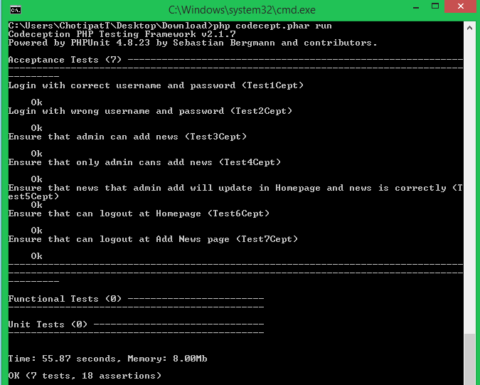

**Instruction to run your code**

* เข้าได้ผ่านURL : [http://stockseeker.busseeker.in.th/ โดย](http://stockseeker.busseeker.in.th/%20โดย)จะเป็นหน้าแรก และได้ทำฟังก์ชั่นเพิ่มข่าวขึ้นมา
* ก่อนที่จะเพิ่มข่าวได้ต้องทำการLogin ผ่าน Username : stock Password: seeker
* เมื่อทำการLogin เสร็จ เว็บจะredirectไปยังหน้าเพิ่มข่าวและเพิ่มข่าวได้
* เมื่อเพิ่มข่าวเสร็จ จะredirectไปยังหน้าแรกและข่าวที่เพิ่มจะทำการอัพเดททันที

